**旭说金市 | 继续关注向上机会，做好风险管理**

齐盛期货刘旭峰 投资咨询资格Z0018499

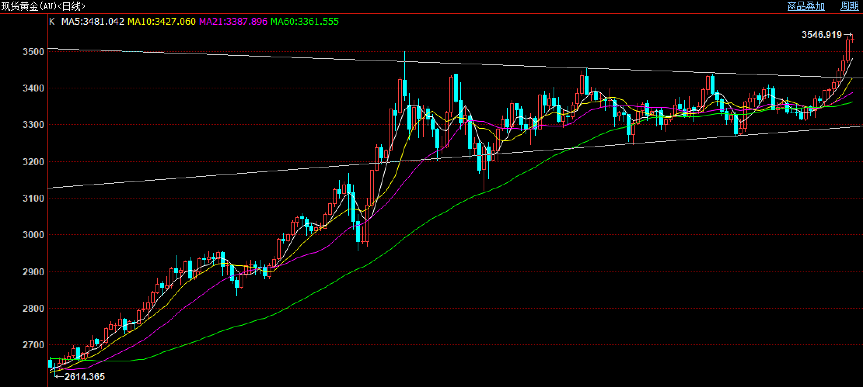

今日早盘黄金继续向上运行，最高触及3546美元/盎司，虽然午后有所回落，但仍然在4月份所形成3500高点上方。伦敦银也突破前高，站稳40美元/盎司关口，多头趋势延续。截止下午收盘，国内黄金期货主力合约收至814.88元/克，上涨1.31%；白银期货主力合约收至9820元/千克，下跌0.15%。

本轮价格上涨基本面 、技术面因素都有。基本面来说，8月份杰克逊霍尔年会上鲍威尔态度明显转向鸽派，也就意味着美联储未来降息进程大概率将持续。由于此前鲍威尔和特朗普就降息问题有明显分歧，在此次讲话后有可能暗示鲍威尔在向特朗普妥协，也就促发了市场对美联储独立性的担忧，对市场带来利多情绪。

另外，我们一直强调，目前美国经济前瞻其实并不太好，因为美联储的高利率以及特朗普的关税政策，这两方面都是不利于经济复苏的，尤其是前者。美联储降息通常是被动型降息，也就是只有当经济出现问题的时候才被迫降息，但已经晚了。我们回顾01年互联网泡沫、08年次贷危机、20年新冠疫情期间都有美联储降息的身影，并且在降息过程中全球宏观经济的各项指标都是下行的，现在还有关税的额外施压，所以经济压力还是非常大的。

总之，宏观预期由于美联储的高息以及关税政策而表现前瞻压力较大，这是我们仍然看多金银的主逻辑。

观点：关注向上机会，做好风险管理。

免责声明

本报告内容形成采用的基础数据信息均来源于公开资料，我公司对这类信息的准确性和完整性不做任何保证，也不保证所包含的信息和报告中得出结论及给出的建议不会发生任何变更。我们已力求报告内容的客观、公正，但文中的观点、结论和建议仅供参考。交易者据此做出的任何交易决策与本公司和作者无关，本公司不承担交易者对此作出交易决策而产生的任何风险，亦不对交易者作出此类交易决策做任何形式的担保。本报告版权为我公司所有，未经书面许可，任何机构和个人不得以任何形式对本报告全部或部分内容翻版、复制发布，如引用、刊发，须注明出处为山东齐盛期货有限公司，且不得对本报告进行有悖原意的引用、删节和修改。未经授权的侵权行为与我公司无关，我公司对侵权行为给公司造成的声誉、经济损失保留追诉权利。